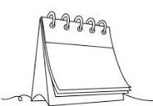
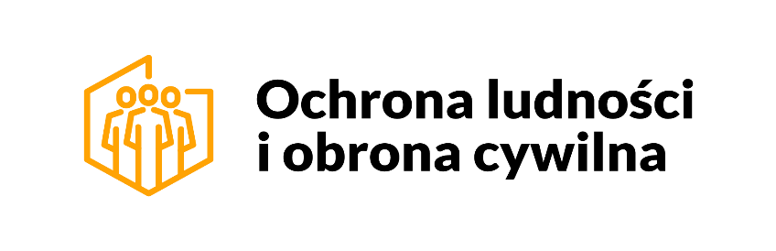
KRAJOWY
TRENING REAGOWANIA AKADEMII OLiOC
22 sierpnia 2026r.
od godz. 10:00

Serdecznie zapraszamy na krajowy trening Reagowania Akademii OLiOC
w dniu 22 sierpnia 2026 roku od godziny 10 do naszych punktów treningowych znajdujących się w:

- MARINA Głogów, ul. Obozowa 2 (port)
- PĘCŁAW, plac przy świetlicy
- JERZMANOWA, Pumptruck, ul. Lipowa 8
- Gmina Wiejska Głogów, Remizy OSP w miejscowościach:
- Szczyglice 29
- Przedmoście ul. Strażacka 2
- Borek 40
- Ruszowice ul. Tęczowa 55
- Serby ul. Gospodarcza 16
- Wilków ul. Spółdzielcza 3A

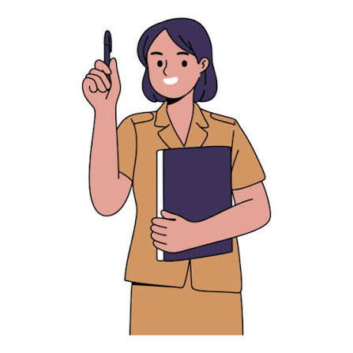
Podczas działań edukacyjnych nauczysz się:
- Jak poprawnie rozumieć sygnały alarmowe
(ogłoszenie i odwołanie alarmu) oraz sygnał OSP,
„Trzy kroki do bezpieczeństwa”
- Jak reagować w razie ogłoszenia/odwołania alarmu,
- Jak prawidłowo przygotować plecak ewakuacyjny.

